安涵
▶ 年 龄：20岁
▶ 所 在 地：湖北省武汉市
▶ 政治面貌：党员
▶ 毕业院校：武昌首义学院
▶ 联系方式：17683805855
▶ 邮箱1598284773@qq.com
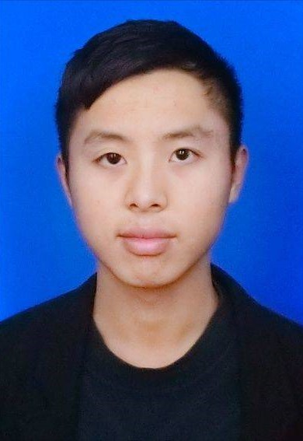
教育背景
RESUME
个人简历
2018.09 - 2022.06 武昌首义学院 机器人工程专业
主修课程：材料力学、数控技术与自动编程、C语言、机械工程、机器人工程编程等
校内经历

2018.0.9-2019.06 校学生会文艺部干事
负责学校各大演出活动的组织，流程安排，及时协调后台的调度事宜，把控活动进度，负责活动策划案的编写及改进
工作经历
2020.03- 2020.05 花园镇开发区洪畈村社区委员会 志愿者
- 负责社区群众每日的体温数据收集上报
- 负责出入卡口的日常体温排查
- 负责向居民宣传疫情防控知识
- 负责社区老人的关怀服务
2020.07 - 2020.09 孝昌县疾控中心 文员
- 负责在社区街道宣传疾控预防知识
- 负责日常文档整理，收发来往信件、传真、电邮，并进行分类整理。
- 负责日常数据登记，审核无误后，进行上报
专业技能
- 通过大学本科英语考试；能简单进行听、说、读、写
- 能够熟练利用Internet进行各种网际信息交流；熟练操作Windows平台上的各类应用软件，如Word、Excel、CAD以及soildworks等
证书奖项

普通话二甲证书
计算机一级证书
自我评价

- 本人是机械专业毕业生，有良好的逻辑思维能力；对CAD画图有一定的实践经历，善于学习和进取；
- 熟悉机器人工作站流程，对基本的流程构造有所了解
- 个性开朗，容易相处，有责任感，团队荣誉感强
求职意向：项目工程师

